centos自带Git，7.x版本自带git 1.8.3.1（应该是，也可能不是）， 安装新版本之前需要使用yum remove git卸载（安装后卸载也可以）。

[root@Git ~]# git --version ## 查看自带的版本

git version 1.8.3.1[root@Git ~]# yum remove git ## 移除原来的版本

3 安装所需软件包

[root@Git ~]# yum install curl-devel expat-devel gettext-devel openssl-devel zlib-devel [root@Git ~]# yum install gcc-c++ perl-ExtUtils-MakeMaker

下载&安装

[root@Git ~]# cd /usr/src[root@Git ~]# wget https://www.kernel.org/pub/software/scm/git/git-2.7.3.tar.gz

5 解压

[root@Git ~]# tar xf git-2.7.3.tar.gz

6 配置编译安装

[root@Git ~]# cd git-2.7.3[root@Git ~]# make configure[root@Git ~]# ./configure --prefix=/usr/git ##配置目录[root@Git ~]# make profix=/usr/git[root@Git ~]# make install

7 加入环境变量

[root@Git ~]# echo "export PATH=$PATH:/usr/git/bin" >> /etc/profile[root@Git ~]# source /etc/profile

8 检查版本

[root@Git git-2.7.3]# git --version

git version 2.7.3

创建新仓库：

$ mkdir newrepos_name

$ cd newrepos_name

$ git init

配置个人的用户名和电子邮件地址：

$ git config --global user.name “username”

$ git config --global user.email “usermail”

设置git默认使用的文本编辑器：

$ git config --global core.editor Vi

设置差异化分析工具（解决合并冲突时使用）

$ git config --global merge.tool vimdiff

检查已有的配置信息：

$ git config --list

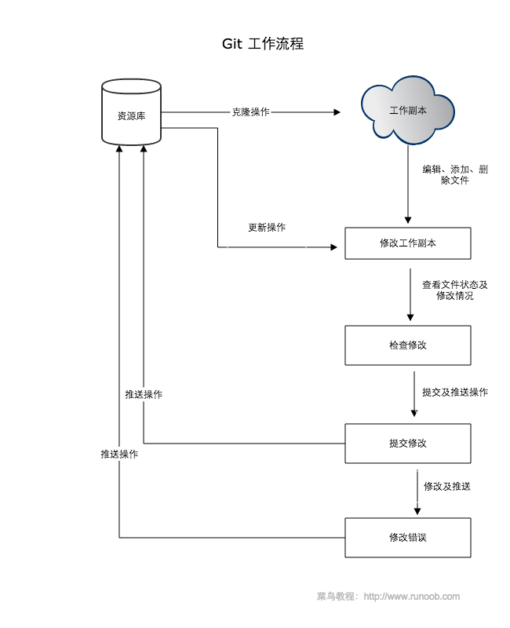

与GitHub关联：

$ ssh-keygen -t rsa -C [“email@email.com”](mailto:\“email@email.com\”)

找到秘钥位置，打开github_rsa.pub，复制公钥：登录Github--settings--SSH and GPG keys--New Ssh key

显示提交历史日志：

$ git log (--pretty=oneline)

记录提交过的命令：

$ git reflog

回退版本：

$ git reset --hard HEAD^/HEAD^100

回退后返回新版本：

$ git reset --hard id

当手头工作没有完成时，先把工作现场git stash一下，然后去修复bug，修复后，git stash apply恢复，恢复后，stash内容并不删除，需用git stash drop删除（也可以git stash pop，恢复的同时把stash内容也删了，回到工作现场）

如果要丢弃一个没有被合并过的分支，可以通过git branch -D强行删除

查看远程库信息：

$ git remote -v

从本地推送分支：

$ git push origin branch_name,若推送失败，先用git pull抓取远程的新提交

在本地创建和远程分支对应的分支：

$ git checkout -b branch_name origin/branch_name

建立本地分支和远程分支的关联：

$ git branch --setupstream branch_name origin/branch_name

从远程抓取分支：$ git pull

检查本地私钥是否存在于ssh服务中：

$ eval `ssh-agent -s`

把本地仓库与远程仓库关联：

$ git remote add origin [git@github.com:name/repository](mailto:git@github.com:name/repository)

本地仓库的内容推送到远程仓库：

$ git push -u origin master (git push origin master)

从远程仓库克隆：

$ git clone [git@github.com:name/repository](mailto:git@github.com:name/repository)

查看分支：

$ git branch

创建分支：

$ git branch branch_name

切换分支：

$ git checkout branch_name

创建+切换分支：

$ git checkout -b

合并某分支到当前分支：

$ git merge

删除分支：

$ git branch -d

解决冲突：

查看冲突文件：$ git status

确认代码自动合并情况：$ git diff -w +filename

查看分支合并图：$ git log --graph